**3.1数组中重复的数字** **思路有了，但还是写错（注意数组内交换元素时的问题）**

3.2不修改找出数组中重复的数字

**4.二维数组中的查找** **思路有了，但数组不一定是n*n的，还有判空的条件要完整**

**5.替换空格** **StringBuffer的常用操作要会，charAt, setCharAt,setLength。**

**6.从尾到头打印链表** **栈的思想**

**7.重建二叉树** 还要思考下，边界条件也要想清楚

**8.二叉树的下一个结点**

**9.用两个栈实现一个队列 基本可以，注意要抛出队列为空时的异常**

**9.1.用两个队列实现一个栈 还需要再练一练**

**10.斐波那契数列 由下而上计算**

**11.旋转数组的最小数字 使用二分查找方法，注意特殊情况**

**12.矩阵中的路径 回溯法**

**13.机器人的运动范围 回溯法**

**14.剪绳子 动态规划或者贪婪算法(贪婪算法不太懂)**

**15.二进制中1的个数 位运算，n=（n-1）&n**

**16.数值的整数次方 注意代码的完整性和异常处理，exponent可能取到MIN_VALUE，这时需要用long来接收，还有double因为精度问题不能直接通过==进行比较，会有误差。**

**17.打印从1到最大的n位数 需要考虑大数问题**

52两个链表的第一个公共节点 **思路有了，但还是写错**

# 第二章 面试需要的基础知识

## 2.2编程语言

### 2.实现Singleton模式

https://www.runoob.com/design-pattern/singleton-pattern.html

单例都是五种写法。懒汉，恶汉，双重校验锁，枚举和静态内部类。

懒汉模式（效率很低）

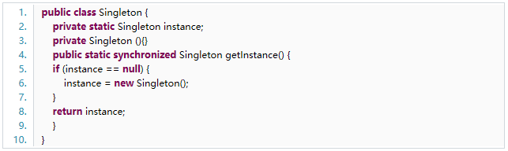

饿汉(不能达到lazy loading的效果)

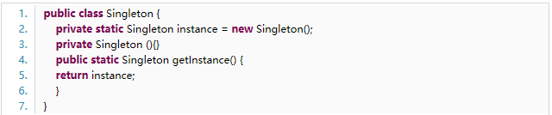

静态内部类

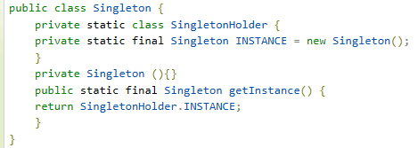

枚举

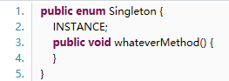

双重检查锁定DCL(在JDK1.5之后，双重检查锁定才能够正常达到单例效果,因为屏蔽指令重排的语义在jdk1.5中才被修复 ？)

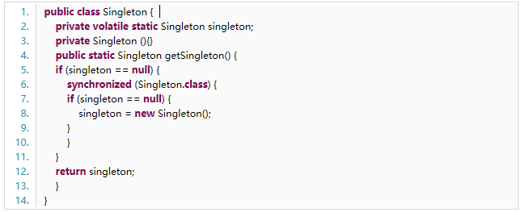

## 2.3数据结构

### 3.数组中重复的数字

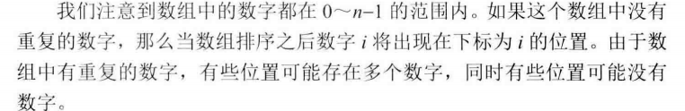

该方法只能应用于数字在0~n-1的范围中，如果超出，则考虑排序，时间复杂度为nlogn。

# 第五章 优化时间和空间效率

## 时间效率

## 时间效率与空间效率的平衡

### 52.两个链表的第一个公共节点

**思路有了，但还是写错**

思路：两个单向链表从第一个公共节点开始就汇合了，所以只是前半部分的差别，在较长链表上先走若干步，剩下的长度与较短链表刚好相等时，找到的第一个相同的节点就是他们的第一个公共节点。